Центр непрерывного повышения профессионального мастерства педагогических работников в г. Вологде АОУ ВО ДПО «ВИРО»

«ОДОБРЕНО»
на заседании рабочей группы
по учебному предмету «Математика»
при РУМО по общему образованию
(Протокол № 6 от 22.12.2025)

Методическая разработка по организации проектной деятельности обучающихся инженерных 9-11 классов по теме «Цифровая симметрия природы: подсолнух как объект инженерного вдохновения»

Автор-составитель:
Ганичева Е.М., методист
сектора естественнонаучного и технологического образования
Центра непрерывного повышения
профессионального мастерства педагогических
работников в г. Вологде АОУ ВО ДПО "ВИРО"

2025 год

Методическая разработка для организации проектной деятельности обучающихся инженерных 9-11 классов по теме «Цифровая симметрия природы: подсолнух как объект инженерного вдохновения»
Автор: Ганичева Е.М, методист сектора естественнонаучного и технологического образования ЦНППМ в г. Вологде АОУ ВО ДПО ВИРО

Аннотация
Методическая разработка адресована учителям математики, организующим проектную деятельность обучающихся профильных инженерных классов.
Инженерное образование сегодня – один из приоритетов государственной политики в образовательной сфере. Актуальность темы повышения престижа профессии инженера и формирования познавательного интереса к ней сегодня в науке и практике активно обсуждается.
Государственная политика задает вектор развития. Важными задачами системы образования являются: возрождение престижа инженерных профессий и поддержание устойчивого интереса современных школьников к инженерному делу.
Школьное инженерное образование – это не только увеличение числа часов для углублённого изучения предметов. Это расширение практического содержания программ для развития навыков инженерной деятельности, отвечающих потребностям будущих работодателей.
У инженерного мышления есть несколько отличительных черт, выделяющих его на фоне мышления “неинженерного”.
- Умение видеть структуру там, где её нет. Наша реальность целиком и полностью основана на структурах - от стихотворений из детских книжек до межпланетных космических аппаратов. Словно выдающийся художник, который видит картину до её воплощения на холсте, выдающийся инженер способен представлять в своём воображении структуры и воплощать их в реальном мире.
- Умение быть эффективным в условиях ограничений. В нашем мире ограничения присутствуют всегда. Ограничения могут налагаться природой (климат, физические законы, сопротивление материалов) или человеком (поведение людей, конституция, финансы). Хороший инженер должен уметь проектировать максимально эффективно в условиях ограничений. Создавая свой продукт, инженеру приходится учитывать мнение своих клиентов и свои финансовые возможности. А ведь это всё - ограничения.
- Компромиссы. Инженер должен уметь идти на компромиссы, создавая что-то. Умение определять приоритетные задачи в проекте и эффективное распределение ресурсов - это и есть компромиссы.

Инженерный компонент в математическом образовании — это интеграция практико-ориентированных задач, моделирования реальных систем (физических, технических) и применение математики для проектирования/анализа, что делает обучение более наглядным, мотивирующим и развивает системное мышление, связывая абстрактные формулы с созданием объектов, решением проблем в архитектуре, физике, информационных технологиях.
Это смещает акцент с чистого расчета к применению математики как инструмента для создания и понимания мира, используя кейс-методы, проблемные и исследовательские подходы в обучении, чтобы показать, как математика помогает инженерам и ученым проектировать, прогнозировать и оптимизировать решения.
Ключевые аспекты инженерного компонента:
- моделирование и проектирование: Использование математических моделей для описания реальных процессов (от аэродинамики до строительства) и разработки технических решений (алгоритмы, конструкции);
- практическая значимость: Демонстрация, как математика помогает архитекторам строить здания, инженерам — создавать механизмы, а программистам — писать код, делая обучение более осмысленным;
- методы обучения: Внедрение кейс-методов (разбор реальных инженерных ситуаций), проблемного и исследовательского обучения, а также проектной деятельности;
- междисциплинарность; Связь с физикой, химией, информатикой, архитектурой, показывающая, что математика — универсальный язык науки и техники.
Проектная деятельность способствует формированию целостного взгляда на действительность, интеграции знаний и компетенций обучающихся, проявления всего спектра универсальных учебных действий (познавательных, регулятивных и коммуникативных), представляющих собой важнейший компонент метапредметных образовательных результатов.
Проектная деятельность в инженерных классах направлена на применение полученных знаний для создания конкретного продукта или разработки технологии – от идеи и чертежа до сборки и испытания рабочего прототипа.
Проектная деятельность может быть организована в рамках дисциплин, связанных с инженерным образованием: математики, физики, информатики, технологии и других.
В настоящее время в мире происходит четвертая технологическая революция: стремительные потоки информации, высокотехнологичные инновации и разработки преобразовывают все сферы нашей жизни.
Цели проектной деятельности по математике
Проектная работа направлена на достижение следующих целей:
- освоение теоретических знаний и развитие прикладных навыков: Школьники изучают математику не абстрактно, а применяя её для решения практических задач, что способствует лучшему усвоению материала;
- формирование гибких компетенций («soft skills»): Развитие способностей к командной работе, развитию критического мышления, управлению временем и эффективному публичному выступлению;
- профориентация: Проектная деятельность даёт ученикам чёткое понимание особенностей профессиональной деятельности инженера, позволяя заранее определиться с выбором дальнейшего образования и карьеры.
Методические рекомендации включают разработку паспорта проекта согласно требованиям отчётности, формулирование основополагающих вопросов, обсуждение тематики проекта и этапов реализации. Важна постановка проблемы, которая служит стартовым моментом для всей проектной работы. Учителя рекомендуют проводить вводную презентацию проекта, инициируя дискуссию среди учеников относительно постановки проблемных и учебных вопросов.
Далее следуют ключевые этапы проекта:
- планирование: Формирование способности самостоятельно планировать свою работу, развивая регулятивные универсальные учебные действия;
- сбор и обработка информации: Исследовательская деятельность школьников включает сбор необходимой информации, её обработку и осмысление;
- создание продукта: Полученный продукт является результатом проведённого исследования и средством решения поставленной проблем;
- защита проекта: Ученик презентует созданный продукт, аргументируя его эффективность как наилучшего способа решения исходной проблемы.
Каждый этап проектной деятельности обязательно сопровождается созданием конкретного промежуточного продукта, демонстрирующего прогресс в выполнении задания.
В рамках группового проекта можно сделать отдельные исследования и индивидуальные проекты.
- Паспорт проекта
Проект «Цифровая симметрия природы: подсолнух как объект инженерного вдохновения»
Автор проекта
Фамилия, имя, отчество | Ганичева Елена Михайловна
Город, область | г. Вологда
Номер, название школы | методисты ЦНППМ АОУ ВО ДПО «Вологодский институт развития образования»
Описание проекта
Название темы вашего учебного проекта
Структурная гармония подсолнуха: математическое обоснование природного феномена
Краткое содержание проекта
Исследование закономерностей математических принципов, лежащих в основе уникальной структуры расположения семян в корзинке подсолнуха; выявление и объяснение математических моделей, объясняющих эффективное размещение семян, обеспечивающее максимальный сбор урожая и устойчивость растения
Предмет(ы)
Математика
Класс(ы)
10 класс
Приблизительная продолжительность проекта
2 месяца, 3 четверть
Основа проекта
Образовательные стандарты
- Проект ориентирован на развитие у обучающихся:
- познавательных УУД: способность к самостоятельному приобретению знаний и решению проблем, умение поставить проблему и выбрать способы ее решения, поиск и выделение необходимой информации, формулировка выводов, обоснование принятого решения; рефлексия способов и условий действия, контроль и оценка процесса и результатов деятельности;
- регулятивных УУД: умение самостоятельно планировать и управлять своей познавательной деятельностью во времени, использовать ресурсные возможности для достижения цели;
- коммуникативных УУД: умение поставить вопросы, ясно изложить и оформить выполненную работу, представить ее результаты, аргументированно ответить на вопросы, развитие навыков коммуникации, сотрудничества и решения конфликтов;
- на осознание ценности научной деятельности, готовность в процессе изучения математики осуществлять проектную и исследовательскую деятельность индивидуально и в группе.
Планируемые результаты обучения
ПРЕДМЕТНЫЕ РЕЗУЛЬТАТЫ
- понимание роли математики в экономической, технологической, экологической, социальной и этической сферах деятельности человека, значение метода математического моделирования;
- собирать и обрабатывать эмпирические данные (количество семян, углы наклона, размер зерен);
- умение узнавать математические объекты в реальных (числа Фибоначчи, золотое сечение, теория графов)
Вопросы, направляющие проект
Основополагающий вопрос | Какие инженерные идеи может подсказать структура подсолнуха?
Проблемные вопросы учебной темы | - Какие математические закономерности определяют оптимальное расположение семян в корзинке подсолнуха?  - Какова роль чисел Фибоначчи и золотого сечения в структуре подсолнуха?  - Можно ли создать математическую модель, позволяющую точно спрогнозировать количество семян в любом подсолнухе заданного размера?  - Как математика помогает объяснить устойчивость растения и его адаптацию к окружающей среде?  - Какой эффект оказывает солнечный свет на ориентацию соцветия подсолнуха в течение дня?
Учебные вопросы | - Как связаны числа Фибоначчи с расположением семян в подсолнухе?  - Что такое золотое сечение и почему оно встречается в строении подсолнуха?  - Какие преимущества даёт уникальная структура подсолнуха?  - Зачем растение поворачивается вслед за солнцем?
Сведения о проекте
Необходимые начальные знания, умения, навыки
- анализировать и объяснять математические закономерности и явления, их особенности, используя основные математические понятия и методы;
- проводить исследования зависимостей между величинами, составлять графики и таблицы, интерпретировать полученные, делать выводы по результатам исследования;
- использовать математические инструменты для обработки экспериментальных данных и оценки точности полученных результатов
Учебные мероприятия
Этап 1
Формирующее оценивание и планирование: вводная презентация учителя, обсуждение общего плана проекта. Распределение по группам, проведение «мозгового штурма», планирование работы в группах.
Этап 2
Определение направления исследования. Поиск информации и работа с ней. Формулировка гипотезы исследования, разработка плана проверки гипотезы и его реализация. Проведение анализа результатов исследования, подготовка информации для презентации проектных продуктов. Оценивание и корректировка планов работы в группах, самооценивание и взаимооценивание. Рефлексия.
Этап 3
Создание проектных продуктов. Самооценивание групповой работы.
Этап 4
Защита проекта.
Материалы и ресурсы, необходимые для проекта
Технологии — оборудование (отметьте нужные пункты)
Информационно-коммуникационные технологии, смартфон, компьютер(ы), принтер, проекционная система, другие типы интернет-соединений
Материалы на печатной основе | Кейсы для работы в группах (см. приложения)
Другие принадлежности | Измерительные инструменты (линейки, транспортиры), фотокамера для документирования исследований
Интернет-ресурсы | Двадцать фактов о подсолнухах  https://dzen.ru/a/ZQtLwK6kuBSFmmAW  Секреты подсолнухов: как они следят за солнцем с помощью нескольких световых сигналов  https://www.ixbt.com/live/offtopic/sekrety-podsolnuhov-kak-oni-sledyat-za-solncem-s-pomoschyu-neskolkih-svetovyh-signalov.html  Архитектура будущего: дом-подсолнух, который движется к солнцу, как цветок  https://fishki.net/3573847-arhitektura-buduwego-dom-podsolnuh-kotoryj-dvizhetsja-k-solncu-kak-cvetok.html  Прототип солнечной установки  https://www.c-o-k.ru/market_news/solnce-v-vide-podsolnuha-novaya-konfiguraciya-fotogalvanicheskih-paneley

Материалы кейсов
Кейс 1
Некоторые интересные факты о подсолнухе
Ботаники установили, что в расположении семян подсолнечника со всей очевидность проявляется ряд Фибоначчи, а стало быть, проявляется закон золотого сечения.
Возьмем, например расположение семян в цветке подсолнуха – чтобы выжить, светолюбивое растение должно научиться размещать на ограниченном пространстве максимальное количество семян. Это не зависит от размеров конкретного экземпляра, вся суть в принципе прорастания семян в цветке, который заложен на генетическом уровне. У подсолнуха всегда есть центр, от которого семена расходятся к периферии с некоторым интервалом, образуя узоры.
Схемы заполнения подсолнуха строятся из центра со смещением с равным шагом. Задача: вычислить его оптимальную величину, чтобы в итоге в цветке не было пустот и перекрытий. Но моделирование показало, что задачу нельзя решить при помощи целых чисел и простых дробей, тогда как принцип золотого сечения подходит почти идеально.

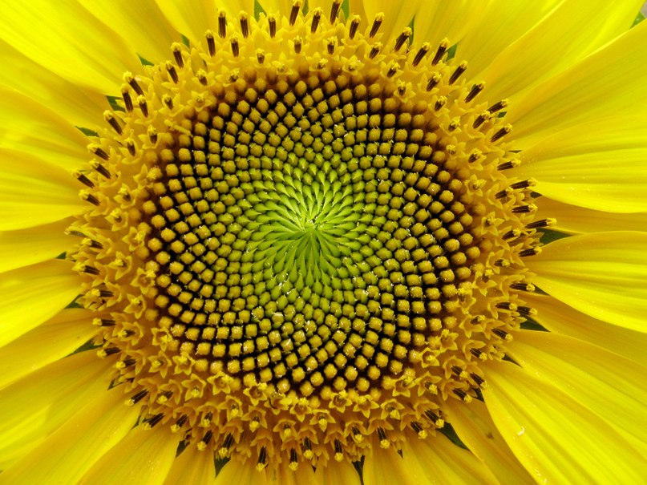
Именно поэтому подсолнух выглядит таким красивым, упорядоченным и аккуратным, потому что он таковым и является с точки зрения математики.
На рисунке ниже представлена графовая модель подсолнуха:
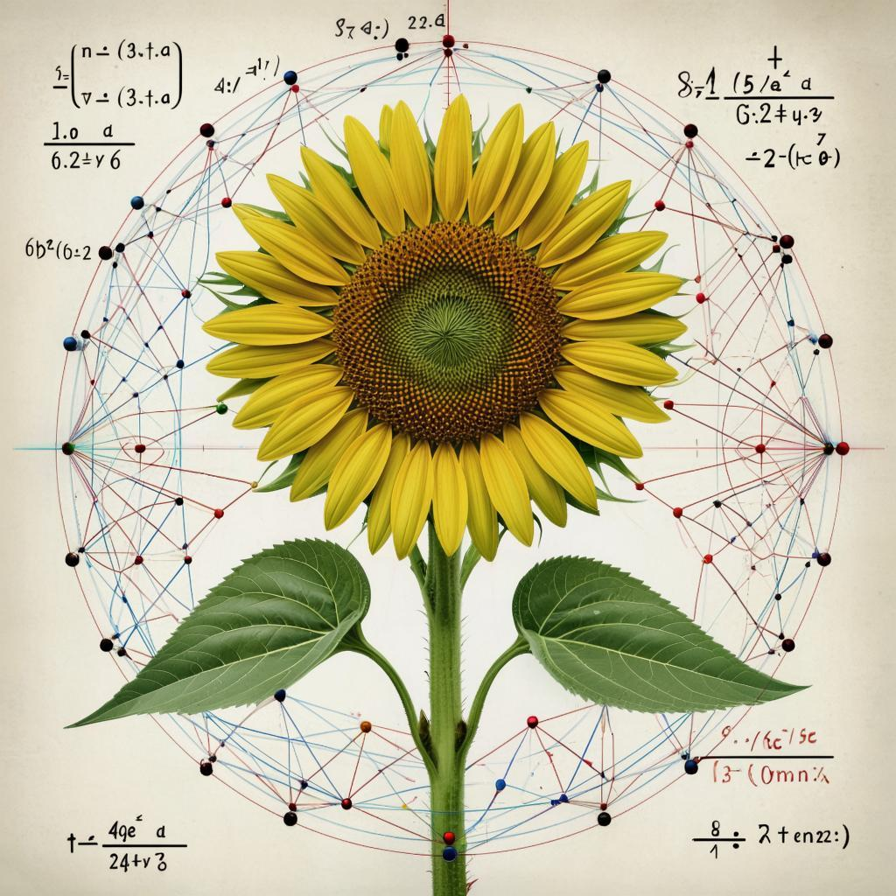

Выберите те свойства подсолнуха, которые можно исследовать с точки зрения математики
- Латинское название рода – helianthus – переводится как солнечный цветок. А русское название возникло из‑за способности соцветий всегда поворачиваться к солнцу.
- Подсолнух или подсолнечник? Оба варианта верны, однако первый чаще всего используется в разговорной речи, а второй - используют для научного наименования растения как сельскохозяйственной культуры или для обозначения большого количества этого растения.
- Подсолнух — это не просто один цветок, как может показаться на первый взгляд. На самом деле он содержат от 1 000 до 2 000 маленьких цветочков. Каждый лепесток головки подсолнуха ботаники называют лучевым цветочком. Внутренний «глаз» составлен из цветочного диска, который заплетается в завораживающие картины множества спиралей. Только дисковые соцветия развиваются в семена.
- Своим происхождение подсолнух обязан племенам индейцев, проживавшим в районе Мексики. Некоторые археологи утверждают, что подсолнечник был одомашнен даже раньше пшеницы.
- Масштабное производство подсолнечного масла началось именно в России. В Россию подсолнух был завезен из Голландии Петром I. Сначала он использовался как декоративный цветок. Уже к третьему десятилетию XIX века подсолнечное масло производилось в России в огромных объемах и с огромной выгодой.
- Согласно Книге Рекордов Гиннеса самый большой размер цветка подсолнуха, когда‑либо зафиксированный в мире, — 82 см (Канада), а самый высокий в мире подсолнечник был зарегистрирован в 2014 году. Растение высотой более 8 метров было выращено Гансом-Петером Шиффером в Германии.
- Не все подсолнухи желтые. Во всем мире существует более 60 сортов подсолнухов, некоторые из которых имеют красноватые лепестки или оттенки коричневого и оранжевого цветов.
- Подсолнухи, поскольку они являются естественными дезактиваторами почвы, могут удалять токсины из загрязненной почвы – такие как свинец, мышьяк и уран. Подсолнухи использовались для очистки почвы в местах, где произошли одни из крупнейших в мире экологических катастроф – Чернобыль и Фукусима.
- Как подсолнухи поворачиваются к солнцу? Эта их способность называется гелиотропизм. Это явление наблюдается в основном у молодых растений и заключается в том, что цветы и стебли подсолнуха следуют за движением солнца по небу. Это происходит благодаря разнице в росте клеток на солнечной и теневой стороне растения. Когда свет попадает на одну сторону стебля, клетки, находящиеся на этой стороне, начинают расти быстрее, чем клетки на противоположной стороне. Это приводит к тому, что растение наклоняется в сторону света. В результате подсолнухи могут оптимально использовать солнечную энергию для фотосинтеза.
- Семена подсолнуха располагаются по спиралям, число спиралей часто соответствует числам Фибоначчи (1, 1, 2, 3, 5, 8, 13...). Например, количество левых и правых спиралей примерно равно двум последовательным числам Фибоначчи.
- Семена подсолнуха расположены в корзинке таким образом, чтобы заполнить максимальное пространство, минимизируя промежутки между ними. Правильные шестиугольники являются идеальным решением для плотной укладки элементов на плоскости, обеспечивая минимальное расстояние между центрами соседних элементов. Подобное расположение напоминает пчелиные соты, также состоящие из правильных шестиугольников.
- При создании математической модели структуры подсолнуха можно рассматривать каждую ячейку корзинки как правильный шестиугольник, вписанный в общую спиральную систему. Это упрощает вычисления расстояния между семенами, угла вращения каждого ряда и общей топологии поверхности корзинки.
- Выбор правильного шестиугольника для упаковки семян подсолнуха объясняется несколькими ключевыми причинами, которые делают такую упаковку наиболее эффективной и целесообразной с биологической и физической точек зрения:
- Максимальная эффективность заполнения пространства.
Правильная упаковка предполагает использование фигур, позволяющих плотно разместить элементы на плоскости с минимальным количеством пустоты между ними. Среди всех возможных вариантов (квадраты, треугольники, пятиугольники и др.) правильный шестиугольник обладает наименьшей площадью незаполненного пространства при максимальной вместимости. Благодаря этому подсолнух достигает максимального количества семян в минимальной области корзинки.
2. Минимизация затрат энергии
Растение стремится минимизировать затраты энергии на создание новых клеток и тканей. Шестиугольная форма обеспечивает оптимальный баланс между прочностью стенок клеток и эффективностью использования материала. Чем меньше площадь контакта семян друг с другом, тем меньше требуется ресурса для поддержания целостности ткани, окружающей каждое семечко.
3. Равномерное распределение нагрузки
Подсолнечник растёт вертикально вверх, испытывая воздействие силы тяжести и ветровых нагрузок. Шестиугольная структура равномерно распределяет нагрузку между всеми элементами, предотвращая локальные перегрузки и повреждения отдельных участков корзинки. Это способствует устойчивости всей системы и защищает растение от повреждений.
4. Эволюционные преимущества
Такой порядок формирования структуры стал результатом длительной эволюции и естественного отбора. Растения, способные формировать наиболее эффективные структуры, имеют больше шансов выжить и передать гены потомству. Именно поэтому большинство видов растений (включая подсолнухи) демонстрируют склонность к формированию узоров, основанных на правильных шестиугольниках.
5. Простота воспроизводства
Семена развиваются из зачатков цветков, расположенных в определённом порядке. Организация семян в форме правильных шестиугольников облегчает этот процесс, делая его менее энергозатратным и более эффективным. Это связано с простотой механизма распространения сигналов между клетками и согласованностью процессов деления клеток.

Кейс 2. Дом - подсолнух – дом будущего?
Дома-подсолнухи - концептуальный проект архитектора Коичи Такада. Это настоящий дом будущего - он соответствует всем "зеленым" стандартам (использование солнечных панелей, сбор дождевой воды, естественная вентиляция и т. п.). А "подсолнух" - потому что солнечные панели поворачиваются вслед за солнцем, и это позволяет производить на 40% больше электроэнергии.

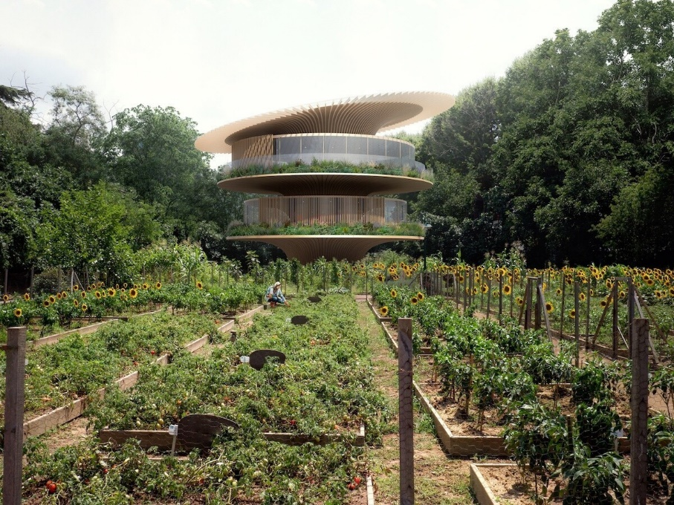

Отличительной чертой модернизма 20 века была идея "Форма следует за функцией". Коичи Такада призывает создать новое архитектурное движение, ориентированное на экологическую ответственность. Он считает, что в этом новом стиле форма должна следовать за природой.

Разработанный им проект дома-подсолнуха (Sunflower House) полностью отвечает таким требованиям. Это дом для одной семьи, который находится на полном самообеспечении электроэнергией благодаря солнечным панелям. Панели двигаются по направлению к солнцу, что дает возможность генерировать на 40% больше энергии и использовать ее не только для своих нужд, но и делиться ею.
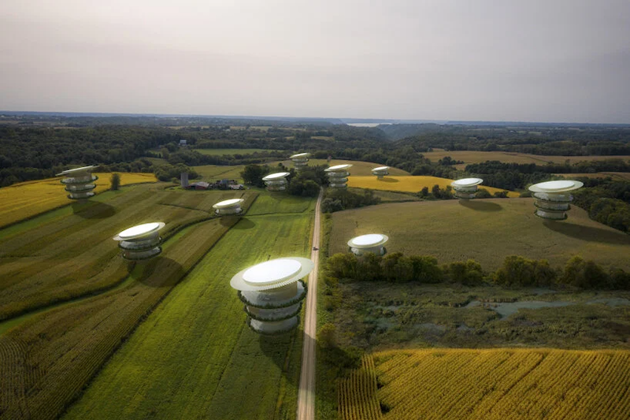
Дизайнеры и архитекторы часто говорят о том, что черпают вдохновение в природе в эстетическом смысле, но идти нужно гораздо глубже. Это визуальное вдохновение - одна из форм биомимикрии, когда люди проектируют здания или пространства так, чтобы они выглядели как что-то, существующее в природе.
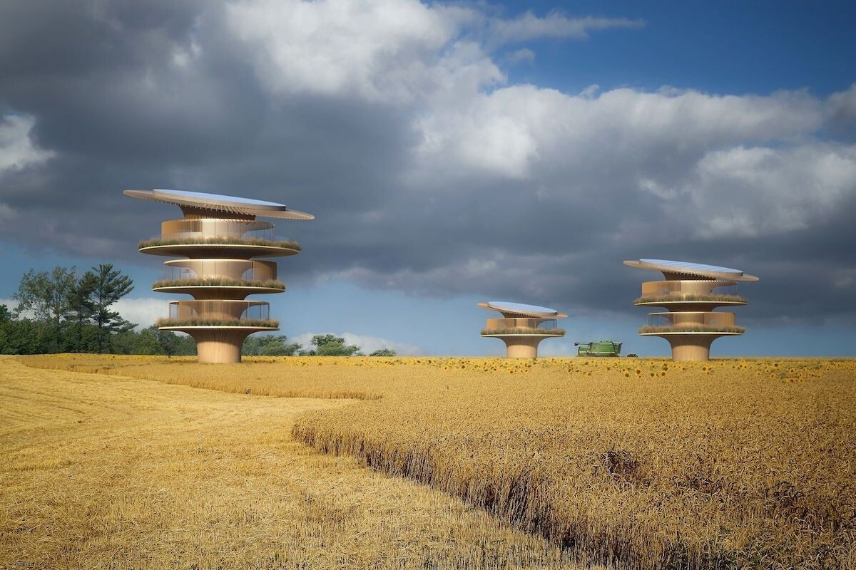
Такада считает, что мы не должны использовать биомимикрию для поверхностного воспроизведения природы только ради ее красоты, а должны воспроизводить ее экологические преимущества. "Речь идет не только о том, чтобы здание выглядело естественно, а о создании положительных экологических изменений в домах, в которых мы живем, в районах, где мы работаем и отдыхаем, и, в конечном итоге, на планете, на которой все мы имеем честь находиться", - уверяет архитектор.
Источник: https://fishki.net/3573847-arhitektura-buduwego-dom-podsolnuh-kotoryj-dvizhetsja-k-solncu-kak-cvetok.html

Кейс 3

Установка в виде подсолнуха: новая конфигурация фотогальванических панелей

Ученые из Венгерского университета сельского хозяйства и естествознания разработали прототип солнечной установки, которая внешне напоминает подсолнух. Такая конструкция снижает потери выходной мощности, возникающие у обычных солнечных генераторов вследствие затенения между панелями, а также позволяет оптимизировать рассеивание тепловой энергии и охлаждение самой установки. Результаты исследования опубликованы в журнале Results in Engineering.

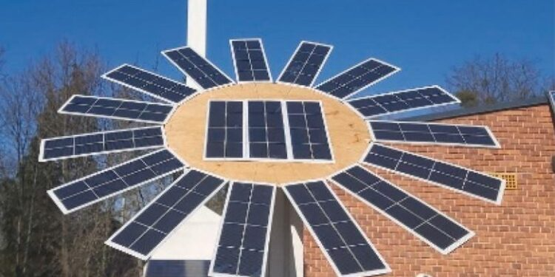
Прототип состоит из штатива высотой в 1800 мм, на котором расположен фанерный круг диаметром 660 мм, угол наклона которого можно варьировать в диапазоне от 20 до 45 градусов. Ученые разместили на этом объекте 18 солнечных панелей, габариты которых составляют 180 мм x 60 мм x 3 мм, а КПД — 22% (коэффициент преобразования солнечной энергии в электричество). Пятнадцать панелей были смонтированы по периметру круга, а остальные три — в его сердцевине.
Ученые протестировали прототип на открытом воздухе, сравнив результаты выработки электроэнергии в «сердцевине» и на «лепестках» установки, меняя при этом угол ее наклона. Эксперимент показал, что наиболее эффективным является наклон в 45 градусов: при таких условиях выходная мощность «лепестков» составила 14,5 ватт (Вт), а «сердцевины» — 11,8 Вт, при этом максимальная температура этих панелей составила 38,1°C и 49,8°C соответственно.
Чуть меньшая эффективность электрогенерации была зафиксирована при наклоне в 20 градусов: выходная мощность «лепестков» и «сердцевины» достигла 14,1 Вт и 11,4 Вт соответственно, а предельная температура нагрева — 34°C и 43,9°C (значения округлены). Наконец, при наклоне в 30 градусов предельная мощность и температура «лепестков» составили 13,8 Вт и 51,3°C, а «сердцевины» — 11,1 Вт и 40,8°C соответственно.
Авторы исследования связали разницу в предельной температуре нагрева «лепестков» и «сердцевины» с эффективностью теплоотдачи: чем она ниже, тем более «горячей» становится поверхность солнечной панели. Поэтому лепестковая структура размещения фотогальванических генераторов должна быть более предпочтительной, чем классическая горизонтальная. Вдобавок, такая конфигурация требует в шесть с лишним раз меньше пространства на единицу мощности, что должно облегчить ее коммерциализацию.
Источник: https://www.c-o-k.ru/market_news/solnce-v-vide-podsolnuha-novaya-konfiguraciya-fotogalvanicheskih-paneley

Кейс 4

Солнечный цветок SmartFlower
Взяв за основу естественную способность растений разворачиваться к Солнцу – фототропизм, ученые создали искусственные «цветки», которые собирают максимальное количество солнечной энергии, двигаясь подобно подсолнухам. Это первый искусственный материал, обладающий свойством, аналогичным природному фототропизму.
Изобретение получило название SunBOTs и представляет собой крошечные вытянутые цилиндры, способные изгибаться и захватывать около 90% доступного солнечного света, даже в случаях попадания лучей под сильным косым углом.
По словам команды ученых во главе с профессором Си Минь из Калифорнийского университета (UCLA), в будущем новая технология может быть использована для оптимизации солнечных батарей, опреснения воды или создания специальных роботизированных систем.

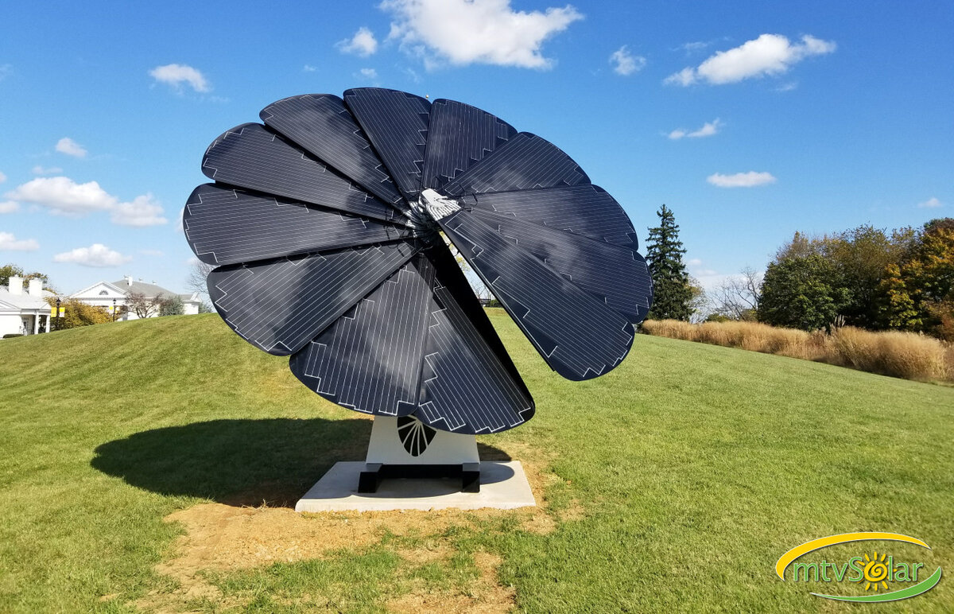
Ранее исследователи уже представляли искусственные материалы, способные менять форму под действием света, но они обладали минимальной подвижностью. В отличие от них, SunBOTs способны к саморегулированию и занимают оптимальную позицию для поглощения солнечных лучей, постоянно следуя малейшим изменениям направления светового потока.
Это свойство было обеспечено благодаря особой конфигурации SunBOTs: в полимеры в виде тонких стеблей около 1 мм в диаметре встроен наноматериал, который поглощает свет и преобразует его в тепло, а тело полимера уменьшается в ответ на повышение температуры. Это заставляет вершину стебля изгибаться в сторону света. Вновь затененная нижняя часть устройства охлаждается, останавливая движение в состоянии максимальной абсорбции энергии.
Процесс повторяется с изменением направления луча света.Ученые говорят, что «СанБоты» можно группировать, создавая специальные покрытия – «миниатюрные поля из подсолнечника». Поверхности с таким покрытием могут решить одну из самых больших проблем в солнечной энергетике: неспособность гелиосистем автоматически следовать за движением Солнца.
Статичные устройства – вроде фотоэлементов в солнечных модулях – захватывают около 24% имеющейся солнечной энергии. В то время как массив SunBOTs, повернутый в сторону Солнца, может собрать около 90% энергии его света. Уже сегодня в продаже есть другое устройство для сбора солнечной энергии, имитирующее подсолнух – солнечный цветок SmartFlower.

Источник: https://www.cleanenergo.ru/2019/polimer-sposobnyj-dvigatsya-za-solntsem-kak-podsolnuh-soberet-do-90-energii-video/

